E2Lh. Fortalecer la representación de las comunidades en los espacios de incidencia en la política pública en salud
Promocionar la asistencia y participación de la comunidad en la Rendición de Cuentas del Gerente de HDMI
https://www.facebook.com/share/p/1H1pL6CYZC/
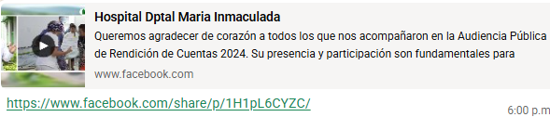
https://www.facebook.com/share/v/1Dvyynmpa8/
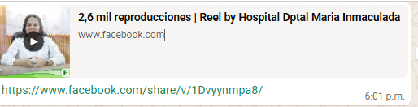
https://www.facebook.com/share/v/1HPCANQzvE/
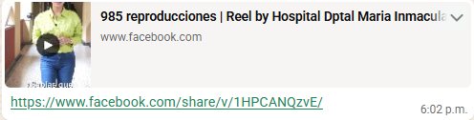
https://www.facebook.com/share/v/14Qj25asZWw/
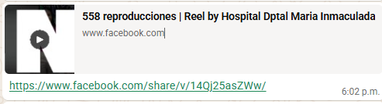
https://www.facebook.com/share/r/14SmStGRo8W/
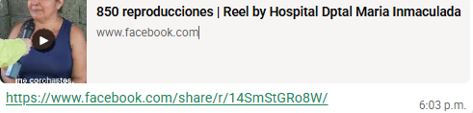
https://www.facebook.com/share/v/1C1Um42HCG/
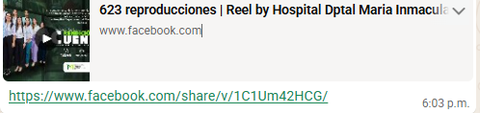
https://www.facebook.com/share/p/1Fjn9FpZe5/
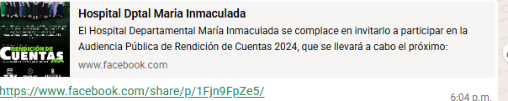
https://www.facebook.com/share/p/1FsAprZto3/
